**Leefstijlroer**

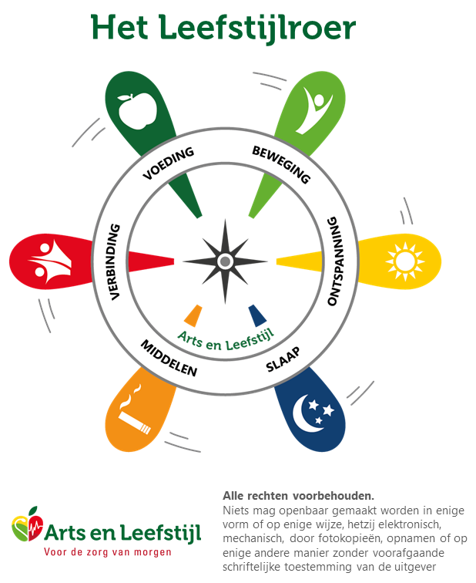Wanneer wij het over leefstijl hebben, bedoelen wij zes pijlers die samen de lichamelijke en geestelijke gezondheid van de mens beïnvloeden. Vereniging Arts en Leefstijl heeft deze pijlers vormgegeven in het Leefstijlroer.

Het Leefstijlroer is een hulpmiddel ter ondersteuning van het gesprek van de zorgprofessional met zijn patiënt. Het Leefstijlroer geeft handvatten om de juiste koers te bepalen voor een gezonde leefstijl.  Het laat zien dat de patiënt zelf aan het roer staat en kan bijsturen.

De zes pijlers zijn:

|  |  |  |  |
| --- | --- | --- | --- |
|  | Voeding |  | Beweging |
|  | Verbinding |  | Ontspanning |
|  | Middelen |  | Slaap |